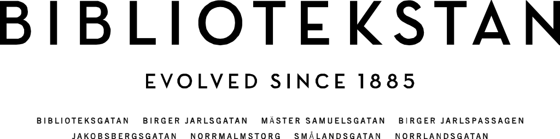

PRESSINFORMATION

Stockholm 26 januari 2015

By the Number och Stylein till Bibliotekstan under Fashion Week

**I dag startar Stockholm Fashion Week och två svenska designervarumärken flyttar tillfälligt in i Bibliotekstan för pressvisningar och pop-up på Mäster Samuelsgatan 5. I kväll presenterar Stylein sin höstkollektion och i morgon lanseras By the Number i samarbete med konstnären Jesper Waldersten.**

Bibliotekstan har sedan länge aktiverat sig under Stockholms modeveckor. Med ambitionen att erbjuda det bästa utbudet från de internationella modehusen mixat med våra främsta svenska modevarumärken är det naturligt att också vara en destination för visningar under Stockholm Fashion Week.

*”Svenskt mode är en viktig del av Bibliotekstan och det är någonting vi vill främja. Därför är vi glada att både By the Number och Stylein väljer Bibliotekstan som plats för sina visningar. Särskilt kul är det att By the Number visar upp sin första kollektion någonsin”,* säger Emanuel Westin, Chef affärsutveckling butik Stockholm.

I morgon tisdag presenteras den första kollektionen av By the Number. Bakom märket står designerduon Astrid Olsson och Lee Cotter. I fokus står hög kvalité och delad kreativitet och för varje ny kollektion kommer en extern kreatör bjudas in i designprocessen. Höstens kollektion har tagits fram i ett kreativt samarbete med Jesper Waldersten, som under lanseringen i Bibliotekstan på Mäster Samuelsgatan 5 kommer att måla live under kvällen.

Stylein öppnar pop-up-butik på Mäster Samuelsgatan 5 under modeveckan. I kväll hålls vernissage för inbjuden press där höstens kollektion visas. Fotograf är Johnny Kangasniemi och stylist Linn Hägglund. Butiken håller öppet februari ut och kommer erbjuda vårens kollektion, plagg ur minikollektionen Stylein Classics - garderobens favoriter och en miniutställning där kampanjbilderna för hösten 2015 visas.

För mer information, vänligen kontakta:

Louise Severin, Bibliotekstan

Telefon: 08-762 90 76

E-mail: [louise.severin@hufvudstaden.se](mailto:louise.severin@hufvudstaden.se)

**By the Number**

Lisa Nordlund, Jung Relations

Telefon: 070-851 09 40

E-mail: [lisa.nordlund@jungrelations.com](mailto:lisa.nordlund@jungrelations.com)

**Stylein**

Monika Khavar, IBEYOSTUDIO

Telefon: 073-681 03 52

E-mail: [kristin@ibeyostudio.se](mailto:kristin@ibeyostudio.se)